- Инструменты и материалы:
- Сукно белого цвета;
- Сукно черного цвета;
- Сукно голубого цвета;
- Готовые шаблоны;
- Белый и черный кожзаменитель;
- Бисер: белый, черный, желтый, синий, зеленый, красный;
- Нитки белые, черные;
- Гелиевая ручка для нанесения контура;
- Мелок для нанесения контура;
- Ножницы;
- Лента голубого цвета 15 см;
- Колокольчик;
- Синтепон
- Используя шаблоны из белого сукна вырезать детали изделия: голова 2 детали, туловище 2 детали, брюшко 2 детали, хвост 3 детали, ухо 2 детали. Из голубого сукна вырезать ухо 2 детали (внутренняя часть). Из черного сукна вырезать круг диаметром 3 см (для носа), копыта 4 детали и подошвы 4 детали. Из черного и белого кожзаменителя вырезать глаза. | 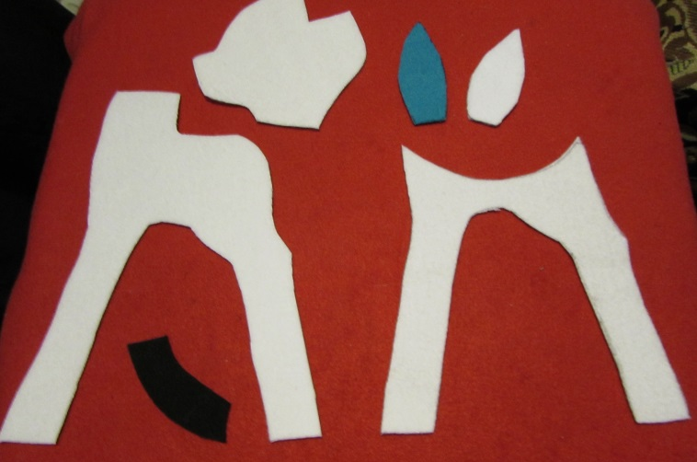
- На боковые части головы вышить орнамент «Розетка». Используя красный, зеленый, желтый, синий цвета. | 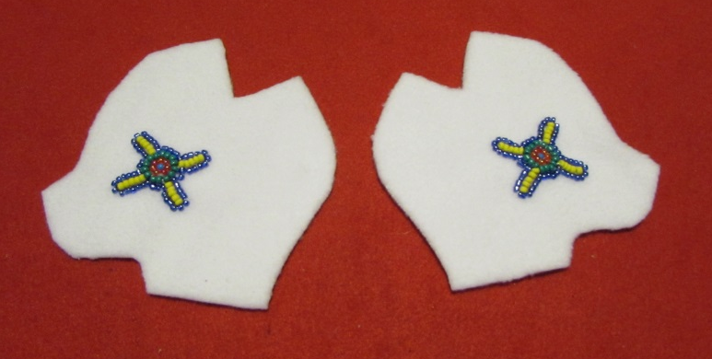
- Часть спины от шеи до хвоста пришить швом «Назад иголку». | 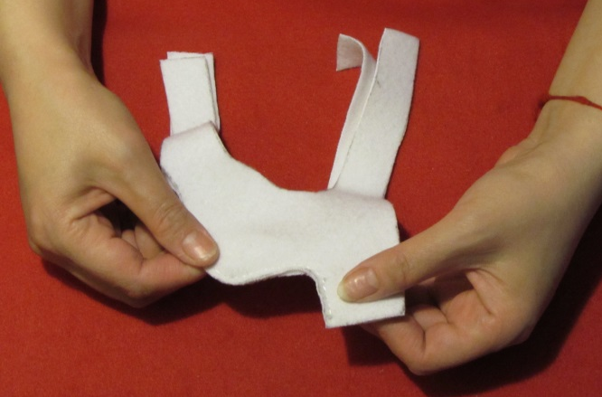
- Вывернуть на лицевую сторону и вышить по бокам черно – белую полоски с двух сторон. Второй ряд вышить синим бисером. | 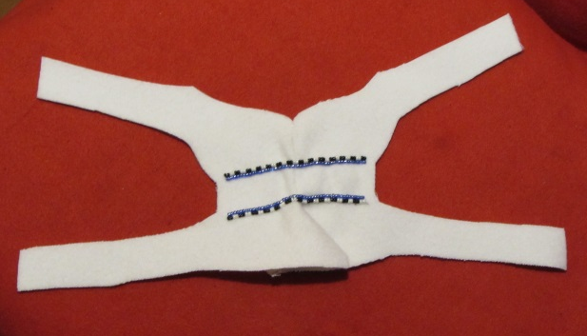
- Центральную часть полоски оформить орнаментом «Розетка», используя красный, зеленый, белый, желтый, синий цвета. | 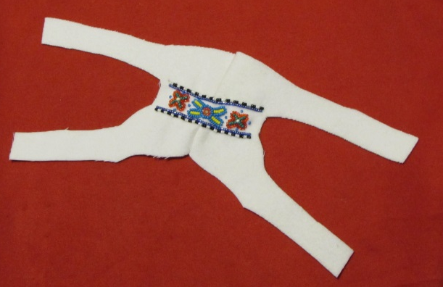
- Две детали уха соединить швом «Через край», вывернуть. | 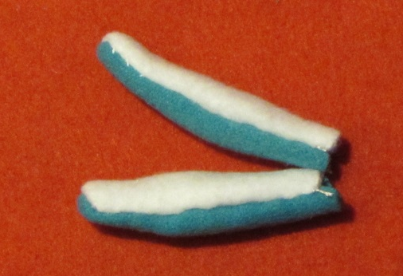
- Уши пришиваем к голове к выточкам. Обе половинки головы сшиваются вместе, оставив незашитым отверстие внизу. Выворачиваем голову на лицевую сторону. Обметать круг по краю, стянуть и наполнить синтепоном. Пришить нос к голове потайным швом. | 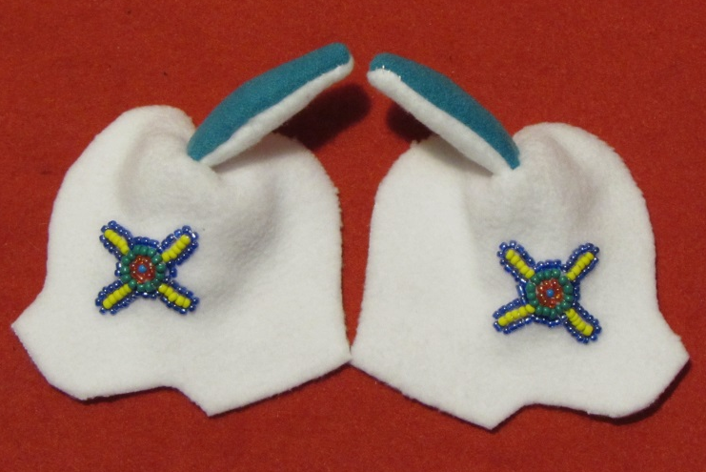
- Две детали туловища соединяют с двумя деталями брюшка, оставив отверстие со стороны груди, через которое в передние и задние ноги вставляют проволочный каркас. К концу ног пришить подошвы. Набивку формы начинают с ног. Когда все туловище будет набито, отверстие на груди зашить потайным швом. | 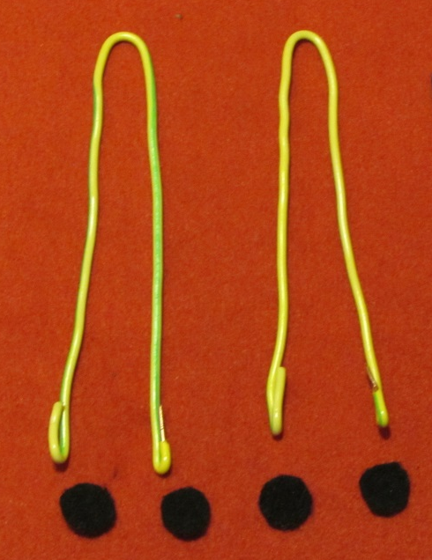
- Голову набить синтепоном. Клинья хвоста пришить между собой, набить синтепоном и пришить все детали к туловищу. К ногам пришить копыта. Пришить черными нитками ресницы. Готовые глаза приклеить. На шею олененка привязать голубую ленточку с колокольчиком.  - Олененок готов! | 